**Практичне заняття № 2**

**Тема: Побудова графіку добового ходу температури повітря і кривої стратифікації**

**Мета:** оволодіння навичками в побудові графіків, що характеризують температурний режим атмосфери; розвиток вміння аналізувати стан атмосфери за допомогою отриманих результатів.

**Приладдя**: таблиці даних.

**Методичні рекомендації щодо виконання роботи**

1. Побудова графіків добового ходу температури повітря.

Зміна температури повітря протягом доби характеризується добовим ходом, який представляє собою періодичні коливання з одним мінімумом і одним максимумом. Мінімальні температури повітря спостерігаються перед сходом Сонця, максимальні - через 2-3 години після полудня. Основними характеристиками добового ходу температури є амплітуда і фаза. Під амплітудою добового ходу температури повітря розуміють різницю між максимальним і мінімальним її значенням за даний період. Фаза крайніх значень дає час настання добового максимуму і мінімуму.

Завдання № 1

1. За пропонованим даними побудувати графіки добового ходу температури для 1 числа зазначеного місяця по станції Луганськ (таблиця 1).
2. Визначити для кожного графіка значення максимальної та мінімальної температур, амплітуди і фази.
3. Провести аналіз побудованих: графіків і зробити висновок про те, чому змінюються амплітуда і фаза.

2. Побудова кривої стратифікації і розрахунок вертикального градієнта температури повітря.

Дані про величину вертикального градієнта температури повітря дають можливість робити прогнози про передбачувану температурі повітря на заданому рівні.

Вертикальний градієнт температури повітря - це зміна температури на кожні 100 м висоти:

$γ=- \frac{t_{в}-t_{н}}{z_{в}-z_{н}}∙100$ (°С/100м),

де t- температура, z - висота рівня.

Вертикальний градієнт температури позитивний при падінні температури з висотою. Якщо температура з висотою в шарі зростає - інверсія, то вертикальний градієнт температури в ньому негативний. Якщо температура в шарі з висотою не змінюється - изотермия, то градієнт дорівнює 0. Середній по висоті і по часу вертикальний градієнт температури в тропосфері складає 0.65 ° С/100м.

Крива стратифікації дозволяє графічно представити розподіл температури повітря по висоті і відстежити на яких висотах відбуваються відхилення від визначеного ходу. До висоти 1500 м температура зменшується з висотою, від 1500-2000 м відзначається изотермия, від 2000-2500 м - інверсія, а вище 2500 м температура знову убиває з висотою.

Завдання 2

1. Прорахувати для кожного рівня атмосфери вертикальний градієнт температури повітря по запропонованим даними (таблиця 2).
2. Побудувати криву стратифікації температури повітря за даними таблиці 2.
3. Проаналізувати результати і зробити висновок про розподіл температури по висоті і про наявність шарів изотермии і інверсії за отриманими значеннями вертикального градієнта і кривої стратифікації.
4. Відповісти на контрольні питання:

- чим визначається добовий хід температури повітря?

- при яких значеннях температур вертикальний градієнт температури дорівнює 0°С?

- що таке изотермия і інверсія?

Вертикальний градієнт температури.

Вертикальним градієнтом температури повітря називається її зміна на кожні 100м висоти:

$$γ=-\frac{∆t}{∆z}∙100$$

Де-різницю tR на висоті t в (верхній рівень) і zв на висоті zн (нижній рівень). $∆t$

тоді $γ=-\frac{t_{в}-t_{н}}{z_{в}-z_{н}}∙100$*,

де висота zв і zн виражені в метрах, а (°С/100м), $γ$

З формули * випливає, що вертикальний градієнт температури позитивний при падінні температури з висотою. Якщо температура в шарі з висотою зростає (інверсія). то вертикальний градієнт температури в ньому негативний. Якщо температура в шарі з висотою не змінюється (изотермия), то вертикальний градієнт в ньому дорівнює 0°С. Значення вертикального градієнта температури мінливі, а особливо в прикордонному шарі атмосфери. Дані про вертикальному градієнті температури в різних шарах атмосфери використовуються при складанні прогнозів погоди, Метеообслуговування польотів реактивних літаків, при оцінці метеоумов при виведенні супутників на орбіту.

Середній по висоті і по часу вертикальний градієнт температури в тропосфері складає 0,65 0С/100м.

Знаючи вертикальний градієнт температури, легко визначити температуру на будь-якому рівні $z$, якщо відома температура tо на нижньому рівні:

$$t_{z}=t_{0}-γz$$

Де z висота в метрах. навпаки,

$$t_{0}=t_{z}+γz$$

Розподіл температури з висотою можна представити графічно Лінія називається кривою стратифікації. Видно, що до висоти 1500м температура зменшується з висотою, від 1500-2000м відзначається изотермия, від 2000 до 2500 м - інверсія, а вище 2500 м температура знову убуває з висотою. У природі ця лінія плавніше.

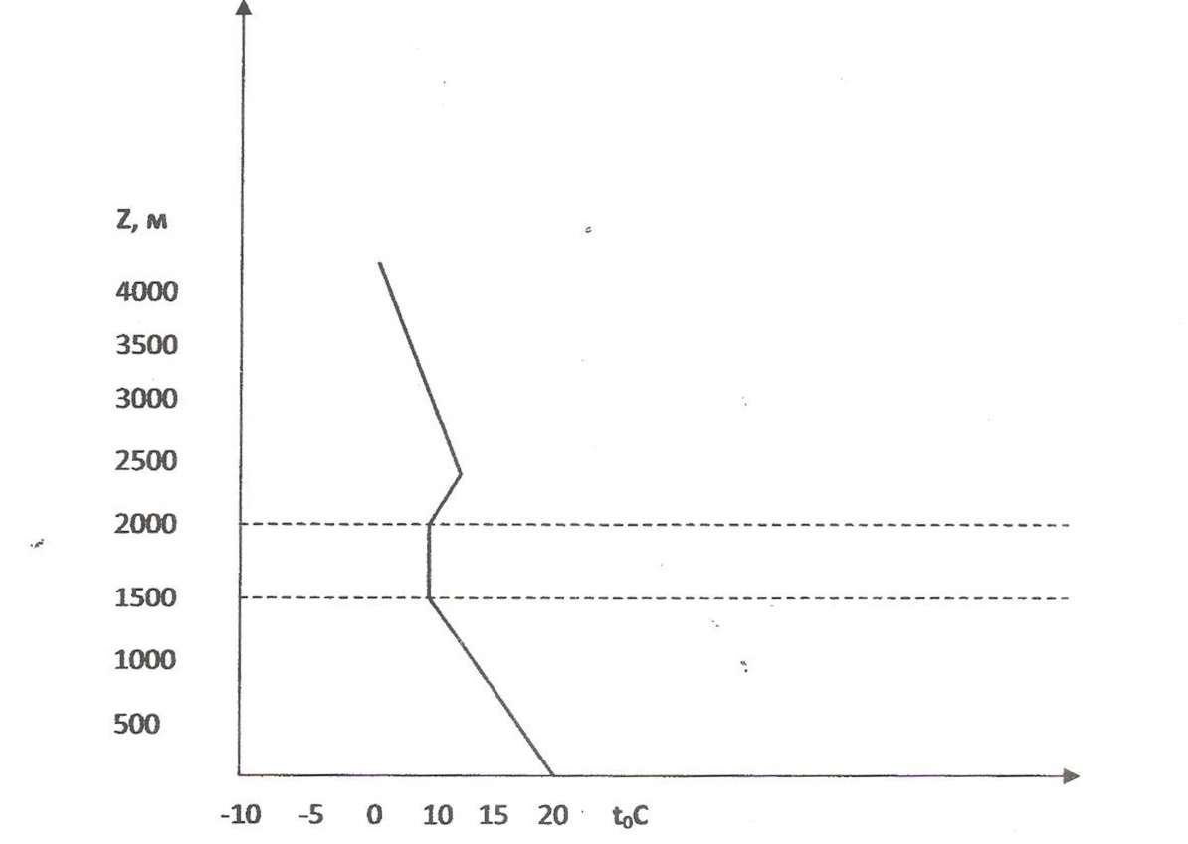

Таблиця 1. Значення температури повітря для побудови графіка добового ходу температури повітря.

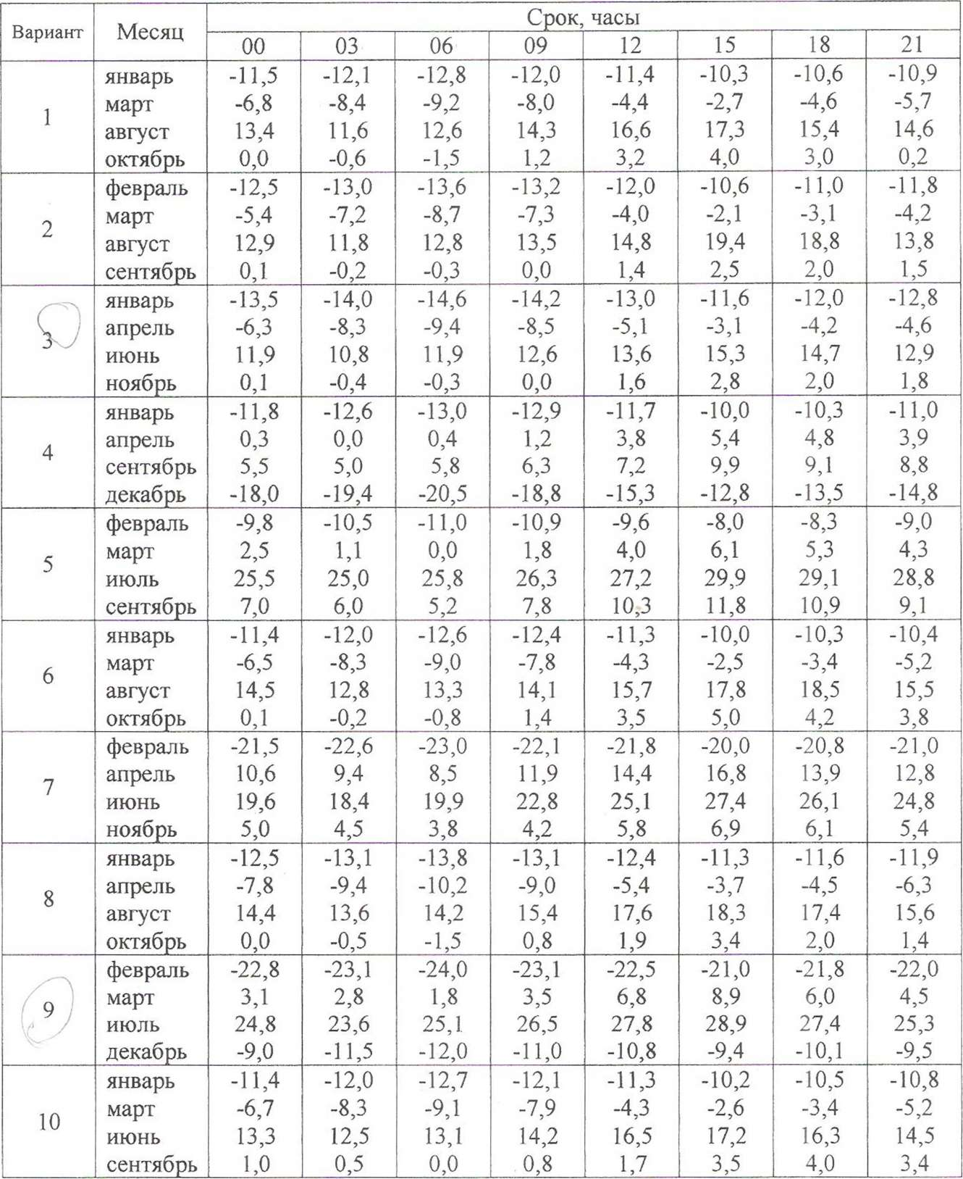

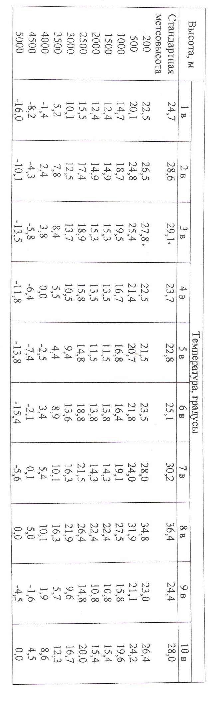

Таблиця 2. Значення температури повітря для побудови кривої стратифікації і розрахунку вертикального градієнта температури повітря

Таблиця 2. Значення температури повітря для побудови кривої стратифікації і розрахунку вертикального градієнта температури повітря